1. **Места проживания**
2. Назовите 3 самых многочисленных народа, проживающих на территории РФ
3. Назовите самый многочисленный народ на территории Сибири
4. Какой народ является самым многочисленным на Кавказе?
5. Укажите места проживания ногайцев
6. Запишите самоназвание тунгусов
7. **Жилища**

*Перед Вами жилища разных народов. Укажите, как они называются (если есть название) и какому народу принадлежат*

1. 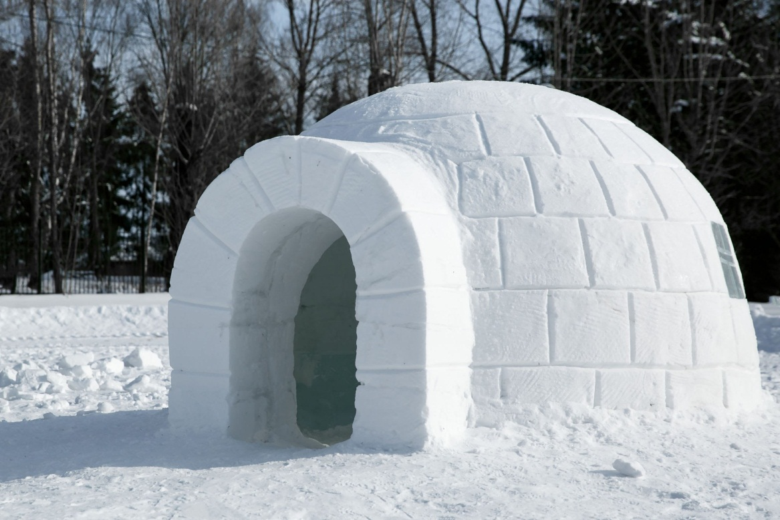
2. 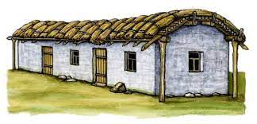

3)

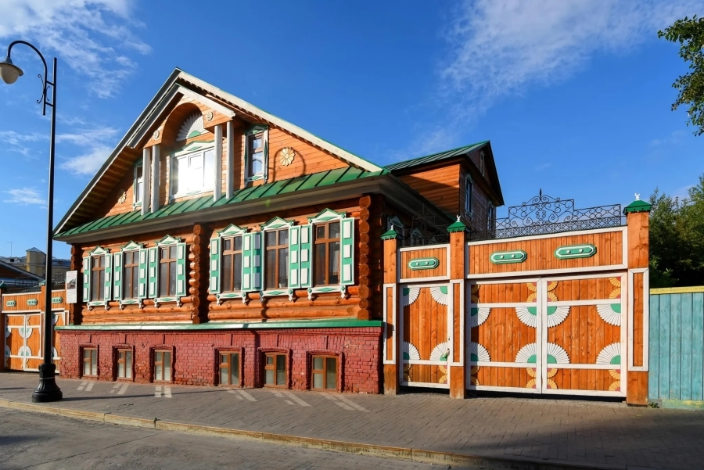

4) 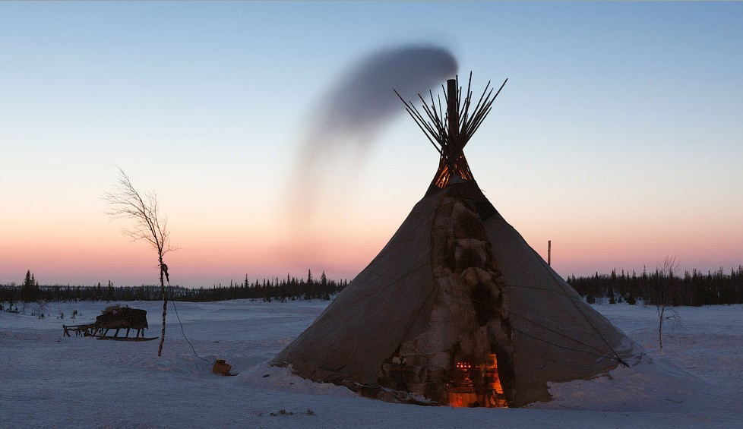

5) 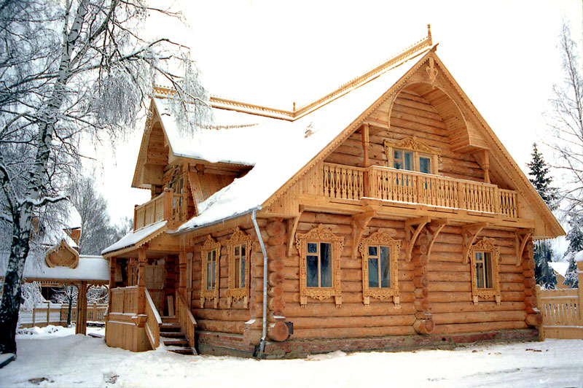

**3. Одежда**

*Какому народу принадлежит эта одежда?*

1. 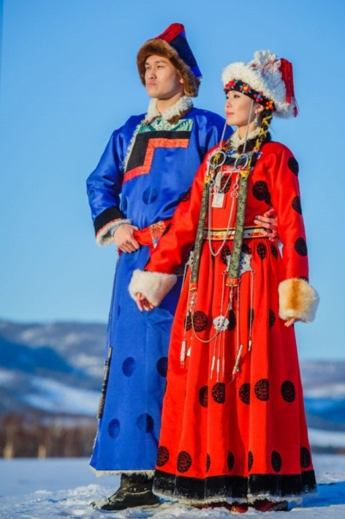
2. 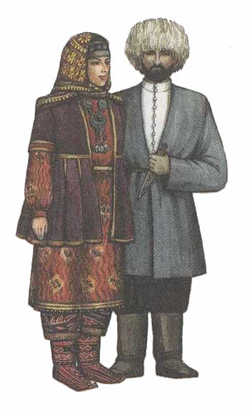
3. 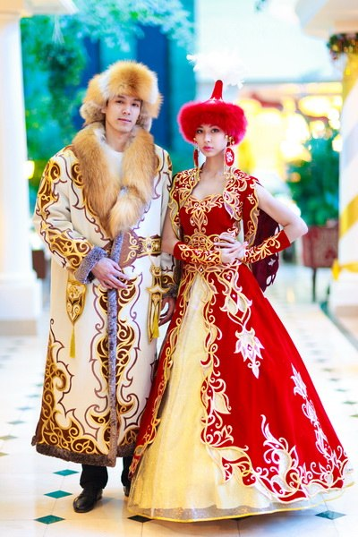
4. 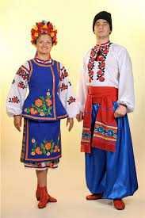
5. 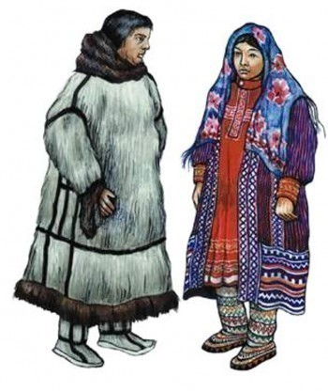

**4. Кухня**

*Блюдо какого народа Вы видите? Укажите, как оно называется?*

1. 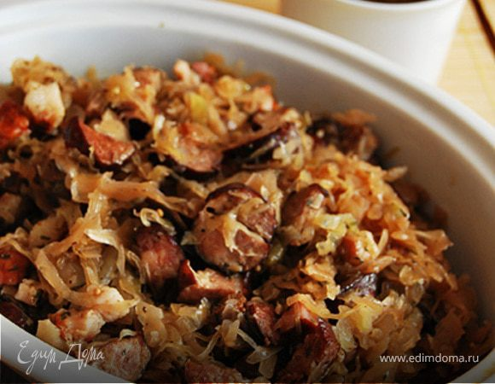
2. 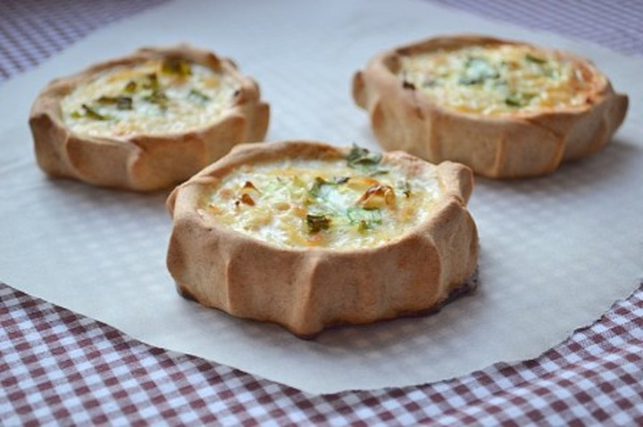
3. 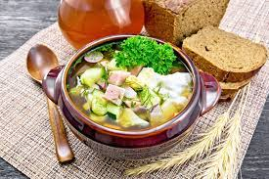
4. 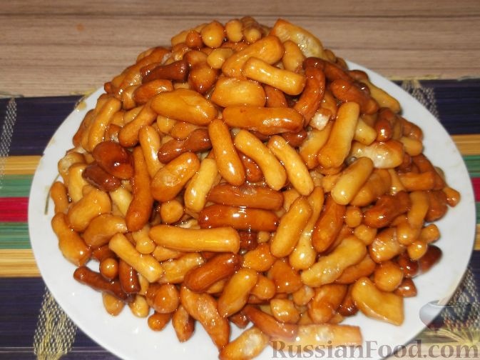
5. 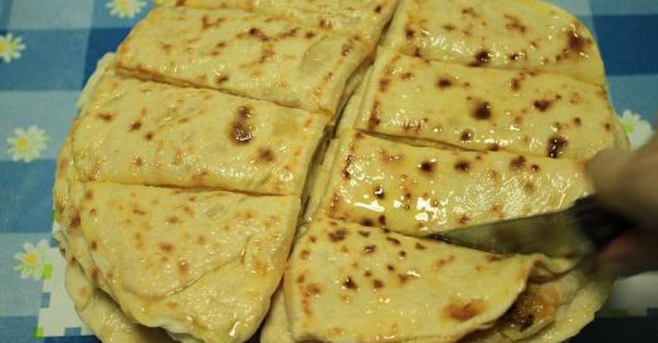

**5. Праздники**

*Изображение какого праздника Вы видите? Какой народ отмечает этот праздник?*

1. 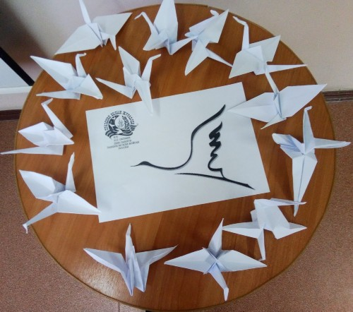
2. 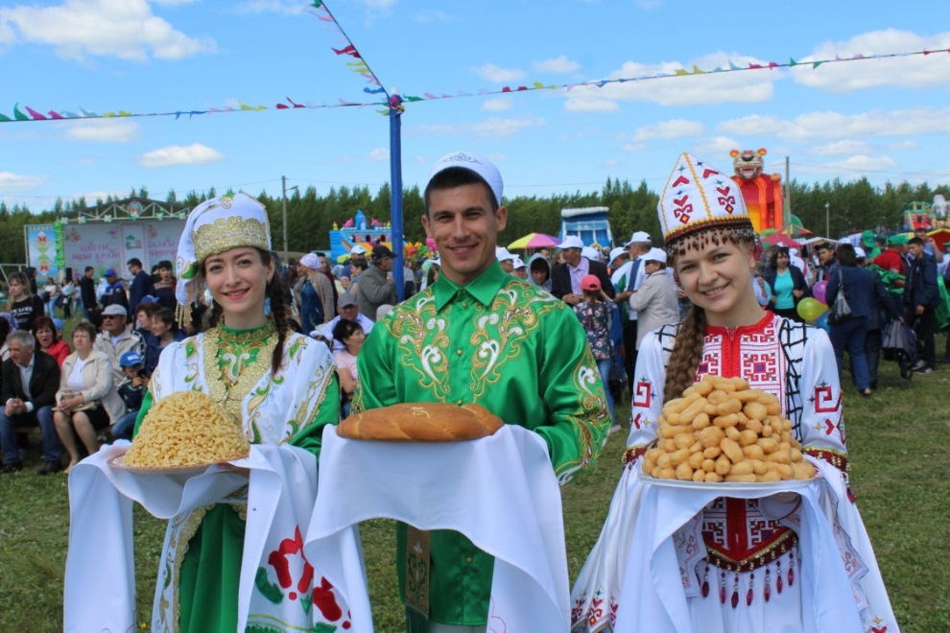
3. 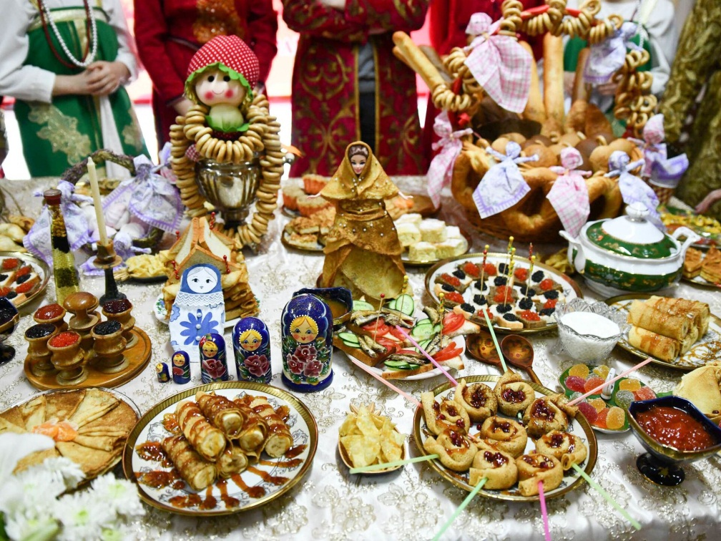
4. 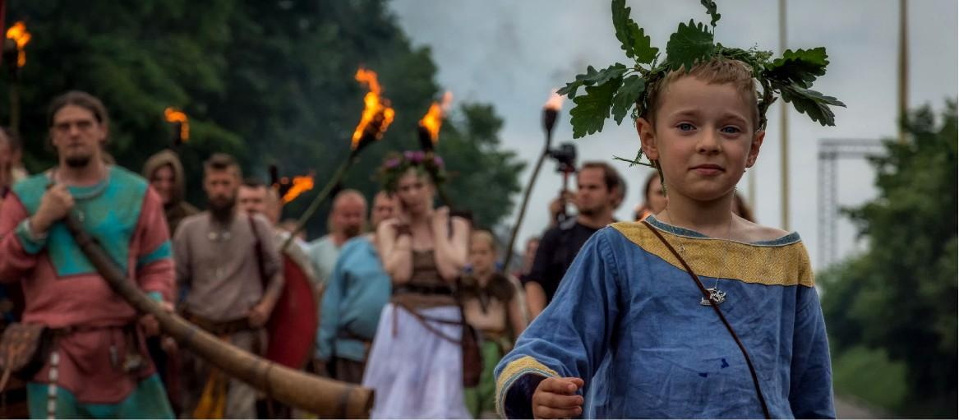
5. 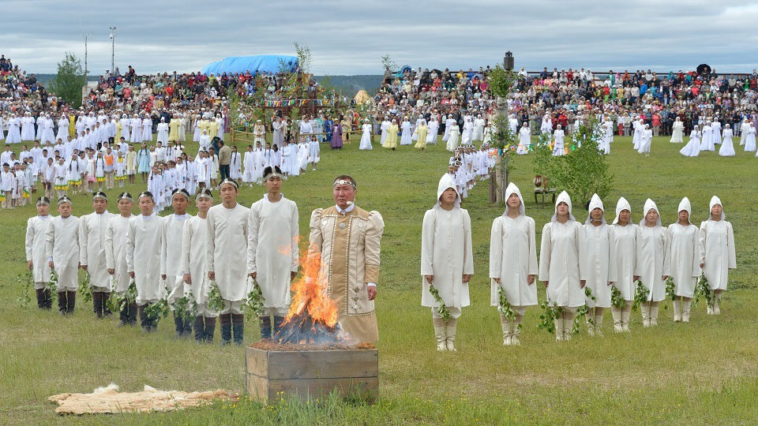

**6. Выдающиеся люди**

*К какому этносу относится данный писатель или поэт?*

1. Чингиз Айтматов

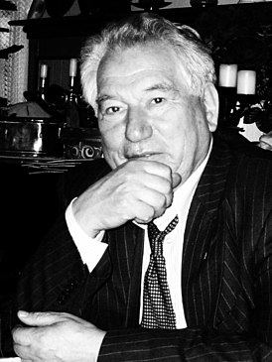

1. Л.Н. Толстой

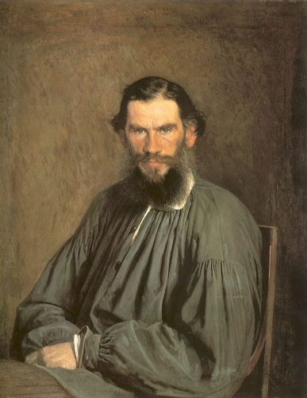

1. Н.В. Гоголь

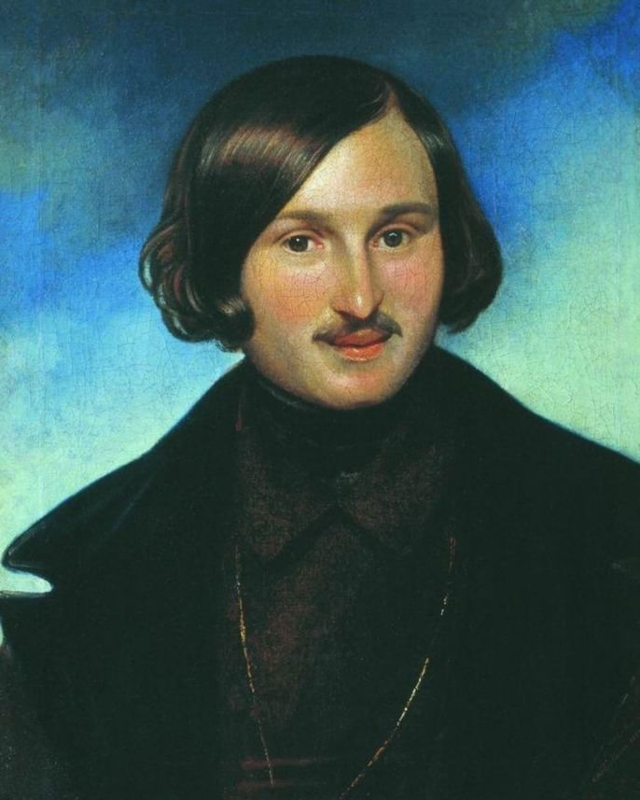

1. Расул Гамзатов

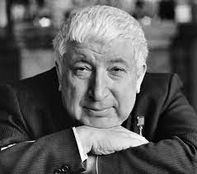

1. Василь Быков

